Всероссийская викторина «Мы живем в России»
(для учащихся 1-2 классов)
Задания
Ответ должен быть представлен строго в виде ОДНОГО СЛОВА или ОДНОГО ЧИСЛА без кавычек, точек, орфографических ошибок в именительном падеже и единственном числе. Неверно записанные ответы не учитываются.

1. | Россия - священная наша держава,  Россия - любимая наша страна.  Могучая воля, великая слава -  Твое достоянье на все времена!  Славься, … наше свободное,  Братских народов союз вековой,  Предками данная мудрость народная!  Славься, страна! Мы гордимся тобой!  Вставьте пропущенное слово. Запишите это слово в ответе. | 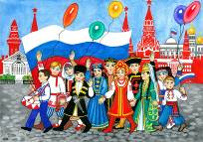 | Отечество
2. | На каком материке расположена Россия? Запишите название материка в ответе. | 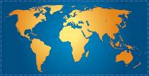 | Евразия
3. | Одним из государственных символов России является гимн. Это торжественная музыка в честь нашей страны. Кто написал слова к этой главной музыке страны? Запишите фамилию автора в ответе. | 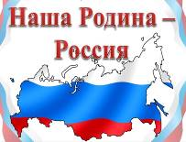 | Михалков
4. | Какой символ нашего государства называют триколором? | 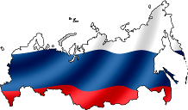 | Флаг
5. | Это самый главный документ совершеннолетнего гражданина Российской Федерации. Каждый ребенок в России получает его в 14 лет. В нем находится вся основная информация о человеке. Запишите название этого документа в ответе.  _ _ с _ _ р _ |  | Паспорт
6. | О каком городе рассказывается в стихотворении? Запишите название этого города в ответе.  Любуюсь я родным Арбатом,  Охотным рядом и Тверской,  Они мне дороги и святы,  Отчизны уголок родной.  На Красной площади столицы  Вливаюсь я в поток людской,  И чувствую я крылья птицы,  Когда курантов слышу бой. | 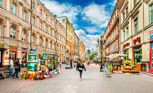 | Москва
7. | Какой город изображён на 1000-рублёвой купюре? Запишите название этого города в ответе. | 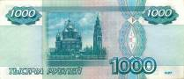 | Ярославль
8. | Из предложенных городов выберите город, жители которого встречают Новый год первыми: Москва, Екатеринбург, Сочи, Владивосток, Новосибирск, Казань, Красноярск. Запишите название этого города в ответе. |  | Владивосток
9. | О каком городе рассказывается в стихотворении? Запишите номер выбранного варианта в ответе.  Открылась мне в ночную пору  Дворцов и шпилей красота,  Когда я на великий город  Смотрел с Литейного моста.  В широкой глади отражала  Нева сияние огней.  И ни одна река планеты  Не выдержит сравненья с ней.  - Москва  - Ярославль  - Казань  - Санкт-Петербург  - Владимир | 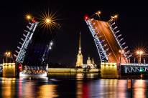 | 4
10. | Переставьте буквы так, чтобы получилось название города. Запишите название этого города в ответе.  ЛЯТА | 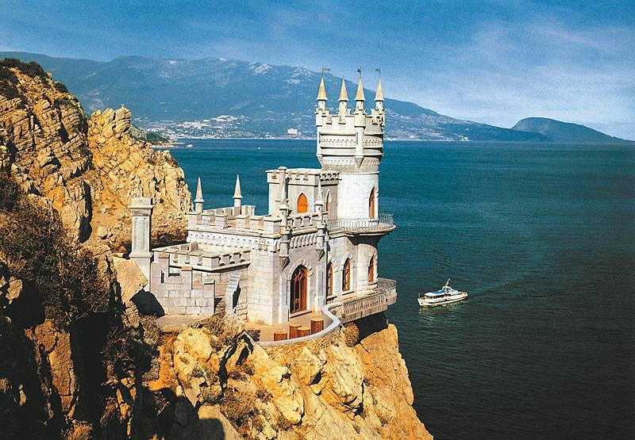 | Ялта
11. | Царь-колокол, весом более 200 тонн, был отлит из бронзы мастерами И. Ф. Моториным и его сыном Михаилом. В каком городе находится Царь-колокол? Запишите название этого города в ответе. | 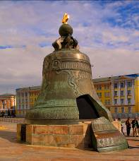 | Москва
12. | Золотым кольцом России называют туристический маршрут, связывающий древние города в центре страны: Сергиев Посад, Переславль-Залеский, Ростов Великий, Ярославль, Владимир, Иваново, Суздаль.  Какой еще город входит в Золотое кольцо России? Запишите название этого города в ответе. | 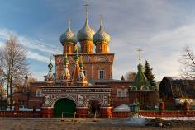 | Кострома
13. | В каком городе находится Зимний дворец? Запишите номер выбранного варианта в ответе.  1) Москва  2) Санкт-Петербург  3) Ярославль  4) Екатеринбург | 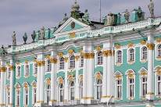 | 2
14. | Мемориал «Защитникам Советского Заполярья» установлен на самой высокой точке над Кольским заливом. В простонародии этот монумент прозвали «Алёша». Каменный солдат смотрит в сторону Долины Славы, где шли самые важные сражения при обороне Заполярья. В каком городе находится этот мемориал? Запишите название этого города в ответе.  _ _ р _ _ н _ _ | 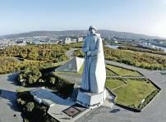 | Мурманск
15. | Этот город расположен на берегу реки Упы. В переводе с древнерусского название города означает «скрытое, недоступное место, затулье». Мастера в этом городе делают известные по всей России гармоники. А еще город славится вкусными и красивыми пряниками. Запишите название этого города в ответе. | 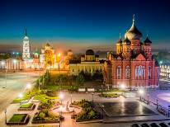 | Тула

